8：30～09：15

校慶慶祝大會
9：15～09：40
三軍人形氣偶
國七健康操
國八啦啦隊
高二舞蹈表演
09：40～11：00

各項運動競賽
10：30～12：00

校慶慶祝茶會
退休教師聯誼會

14：00～15：00

閉幕典禮及頒獎
大直高中55週年校慶活動位置導覽圖

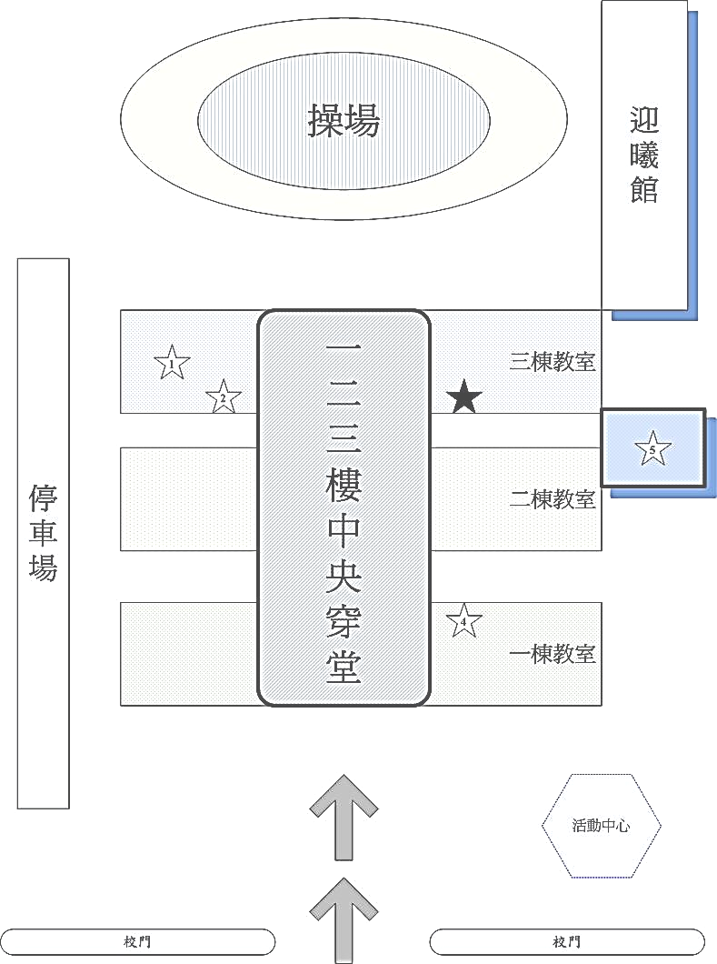
迎
曦
館
活動中心

選手檢錄處

09：40～13：00
班級園遊會
（八年級教室、
羽球場、
一樓川堂）

羽球場
羽球場

10：00～10：30
校友會理監事會議
10：30～11：30
校友會會員大會
第一會議室
校史室

